2025年度

红原县工商业联合会（商会）

部门决算公开编制说明

保密审查情况：已审查，内容审定
部门主要负责人审签情况：已审签，同意对外公开
目录
公开时间：2026年10月12日

红原县工商业联合会 1
部门决算公开编制说明 1
第一部分 部门概况 2
一、 部门职责 2
二、机构设置 2
第二部分 2025年度部门决算情况说明 3
一、 收入支出决算总体情况说明 3
二、 收入决算情况说明 3
2025年度本年收入合计138.49万元，其中：一般公共预算财政拨款收入138.49万元，占100%；政府性基金预算财政拨款收入0万元，占0%；国有资本经营预算财政拨款收入0万元，占0%；上级补助收入0万元，占0%；事业收入0万元，占0%；经营收入0万元，占0%；附属单位上缴收入0万元，占0%；其他收入0万元，占0%。 3
三、 支出决算情况说明 4
2025年度本年支出合计138.49万元，其中：基本支出133.72万元，占96.56%；项目支出4.77万元，占3.44%；上缴上级支出0万元，占0%；经营支出0万元，占0%；对附属单位补助支出0万元，占0%。 4
四、财政拨款收入支出决算总体情况说明 5
五、一般公共预算财政拨款支出决算情况说明 6
（一）一般公共预算财政拨款支出决算总体情况 6
（二）一般公共预算财政拨款支出决算结构情况 6
（三）一般公共预算财政拨款支出决算具体情况 7
2025年度一般公共预算支出决算数为138.49，完成预算100%。其中： 7
六、一般公共预算财政拨款基本支出决算情况说明 8
七、财政拨款“三公”经费支出决算情况说明 9
（一）“三公”经费财政拨款支出决算总体情况说明 9
（二）“三公”经费财政拨款支出决算具体情况说明 10
八、政府性基金预算支出决算情况说明 11
九、 国有资本经营预算支出决算情况说明 11
十、 其他重要事项的情况说明 11
（一）机关运行经费支出情况 11
（二）政府采购支出情况 11
（三）国有资产占有使用情况 12
（四）预算绩效管理情况 12
第三部分 名词解释 13
第四部分 附件 17
第五部分 附表 27

第一部分 部门概况

部门职责
我团结、服务、引导、教育非公有制经济人士，发挥民主监督作用，积极参政议政。参与政府相关的经济活动，开展民间外交，推动经贸交流和协作，促进经济社会发展。指导本会直属商会工作，为会员提供政策信息、人才交流培训等服务。积极引导非公有制企业及其非公有制经济人士承担社会责任，大力支持慈善公益事业发展，积极投身光彩事业。

二、机构设置
红原县工商业联合会（商会）下属二级预算单位0个，其中行政单位0个，参照公务员法管理的事业单位0个，其他事业单位0个。
我单位人事核定行政编制3人，其中：行政工勤编制2人。是独立核算的机构，是独立编报预算的单位。2025年年末在职行政人数3人，其中：行政工勤在职人数2人。事业编制人数0人，实有人数5人。

第二部分 2025年度部门决算情况说明
- 收入支出决算总体情况说明
2025年度收、支总计均为138.49万元。与2024年度相比，收、支总计各减少7.14万元，下降4.9%。主要变动原是人员经费、公用经费减少。
（图1：收、支决算总计变动情况图）（柱状图）

- 收入决算情况说明
2025年度本年收入合计138.49万元，其中：一般公共预算财政拨款收入138.49万元，占100%；政府性基金预算财政拨款收入0万元，占0%；国有资本经营预算财政拨款收入0万元，占0%；上级补助收入0万元，占0%；事业收入0万元，占0%；经营收入0万元，占0%；附属单位上缴收入0万元，占0%；其他收入0万元，占0%。
（图2：收入决算结构图）（饼状图）

- 支出决算情况说明
2025年度本年支出合计138.49万元，其中：基本支出133.72万元，占96.56%；项目支出4.77万元，占3.44%；上缴上级支出0万元，占0%；经营支出0万元，占0%；对附属单位补助支出0万元，占0%。
（图3：支出决算结构图）（饼状图）

四、财政拨款收入支出决算总体情况说明
2025年度财政拨款收、支总计均为138.49万元。与2024年度相比，财政拨款收、支总计各减少7.14万元，下降7.14%。主要变动原因是人员经费，公用经费减少。
（图4：财政拨款收、支决算总计变动情况）（柱状图）

五、一般公共预算财政拨款支出决算情况说明

（一）一般公共预算财政拨款支出决算总体情况
2025年度一般公共预算财政拨款支出138.49万元，占本年支出合计的100%。与2024年度相比，一般公共预算财政拨款支出减少7.14万元，下降4.9%。主要变动原因是人员经费，公用经费少。
（图5：一般公共预算财政拨款支出决算变动情况）（柱状图）

（二）一般公共预算财政拨款支出决算结构情况
2025年度一般公共预算财政拨款支出138.49万元，主要用于以下方面:一般公共服务支出102万元，占73.65%；教育支出0万元，占0%；科学技术支出0万元，占0%；文化旅游体育与传媒支出0万元，占0%；社会保障和就业支出18.36万元，占13.26%；卫生健康支出7.77万元，占5.61%；
住房保障支出10.36万元，占7.48%。
（图6：一般公共预算财政拨款支出决算结构）（饼状图）

（三）一般公共预算财政拨款支出决算具体情况

2025年度一般公共预算支出决算数为138.49，完成预算100%。其中：
一般公共服务201: 支出决算为102万元，完成预算73.65%，决算数等于预算数。

行政运行2012801：支出决算为97.23万元，完成预算95.32%，决算数等于预算数。
一般行政管理事务2012802：支出决算为4.77万元，完成预算4.68%，决算数等于预算数。
2.社会保障和就业208: 支出决算为18.36万元，完成预算13.26%，决算数等于预算数。

机关事业单位基本养老保险缴费支出2080505：支出决算数为11.61万元，完成预算数63.23%，决算数等于预算数。
机关事业单位职业年金缴费出2080506：支出决算数为6.75，完成预算数36.76%，决算数等于预算数。
3.卫生健康210:支出决算为7.77万元，完成预算5.61%，决算数等于预算数。

行政单位医疗2101101：支出决算数为6.42万元，完成预算数82.63%，决算数等于预算数。
公务员医疗补助2101103：支出决算数为1.35万元，完成预算数17.37%，决算数等于预算数。

4.住房保障支出221:支出决算为10.24万元，完成预算7.03%，决算数等于预算数。

住房公积金2210201：支出决算为10.36万元，完成预算100%，决算数等于预算数。

六、一般公共预算财政拨款基本支出决算情况说明
2025年度一般公共预算财政拨款基本支出138.49万元，其中：
人员经费126.26万元，主要包括：基本工资26.16万元、津贴补贴36.03万元、奖金24.18万元、伙食补助费0万元、绩效工资0万元、机关事业单位基本养老保险缴费11.61万元、职业年金缴费6.75万元、职工基本医疗保险缴费6.42万元、公务员医疗保险缴费1.35万元、其他社会保障缴费0.31万元、其他工资福利支出0万元、离休费0万元、退休费0万元、抚恤金0万元、生活补助5.16万元、医疗费补助0.27万元、奖励金0万元、住房公积金10.36万元、其他对个人和家庭的补助支出0万元等。
公用经费7.46万元，主要包括：办公费2.11万元、印刷费0万元、咨询费0万元、手续费0.2万元、水费0万元、电费0.1万元、邮电费0.48万元、取暖费0万元、物业管理费0万元、差旅费0.26万元、因公出国（境）费用0万元、维修（护）费0万元、租赁费0万元、会议费0万元、培训费0万元、公务接待费0万元、劳务费0万元、委托业务费2.76万元、工会经费0.93万元、福利费0万元、公务用车运行维护费1.4万元、其他交通费0万元、税金及附加费用0万元、其他商品和服务支出1.29万元、办公设备购置0万元、专用设备购置0万元、信息网络及软件购置更新0万元、其他资本性支出等。

七、财政拨款“三公”经费支出决算情况说明

（一）“三公”经费财政拨款支出决算总体情况说明
2025年度“三公”经费财政拨款支出决算为1.4万元，完成预算100%，较上年度减少1.14万元，下降44.99%。决算数小于预算数（或与预算数持平）的主要原因是厉行节约减少不必要支出。

（二）“三公”经费财政拨款支出决算具体情况说明
2025年度“三公”经费财政拨款支出决算中，因公出国（境）费支出决算0万元，占0%；公务用车购置及运行维护费支出决算1.1万元，占100%；公务接待费支出决算0万元，占0%。具体情况如下：
（图7：“三公”经费财政拨款支出结构）（饼状图）

1.因公出国（境）经费支出0万元，完成预算0%。全年安排因公出国（境）团组0次，出国（境）0人。因公出国（境）支出决算比2024年增加/减少0万元，增长/下降0%。
2.公务用车购置及运行维护费支出1.4万元,完成预算100%。公务用车购置及运行维护费支出决算比2024年度减少1.14万元，下降44.99%。主要原因是厉行节约。
其中：公务用车购置支出0万元。全年按规定更新购置公务用车0辆，其中：轿车0辆、金额0万元，越野车0辆、金额0万元，载客汽车0辆、金额0万元。截至2025年12月31日，单位共有公务用车1辆，其中：轿车1辆、越野车0辆、载客汽车0辆。
公务用车运行维护费支出1.4万元。主要用于车燃料费、维修费、保险费等。
- 公务接待费支出0万元，完成预算0%。公务接待费支出决算比2024年度增加/减少0万元，增长/下降0%。
- 国内公务接待支出0万元，国内公务接待0批次，0人次（不包括陪同人员），共计支出0万元。
外事接待支出0万元，外事接待0批次，0人次（不包括陪同人员），共计支出0万元。

八、政府性基金预算支出决算情况说明
2025年年初无政府性基金预算财政拨款支出。
- 国有资本经营预算支出决算情况说明
2025年年初无国有资本经营预算财政拨款支出。
- 其他重要事项的情况说明

（一）机关运行经费支出情况
2025年度，红原县工商业联合会（商会）机关运行经费支出7.46万元，比2024年度增加0.64万元，上升9.4%。主要原因为日常公用经费减少。

（二）政府采购支出情况
2025年度，红原县工商业联合会（商会）政府采购支出总额1.09万元，其中：政府采购货物支出0万元、政府采购工程支出0万元、政府采购服务支出1.09万元。授予中小企业合同金额0万元，占政府采购支出总额的0%，其中：授予小微企业合同金额0万元，占政府采购支出总额的0%。

（三）国有资产占有使用情况
截至2025年12月31日，红原县工商业联合会（商会）共有车辆1辆，其中：主要领导干部用车0辆、机要通信用车0辆、应急保障用车1辆、其他用车0。单价100万元以上设备（不含车辆）0台。

（四）预算绩效管理情况
根据预算绩效管理要求，本部门在2025年度预算编制阶段，组织对“光彩事业及考察调研培训经费”、“关于杜晓宇同志建房补贴”等2个项目开展了预算事前绩效评估，对2个项目编制了绩效目标，预算执行过程中，选取2个项目开展绩效监控。
本部门按要求对2025年部门整体支出开展绩效自评，从评价情况来看本单位2个项目完成情况良好，严格按照本单位制定的目标绩效管理制度来开展绩效管理工作，项目资金为专项经费的，全部用于专项工作。2025年本部门未组织开展项目支出事后绩效评价。
1.项目绩效目标完成情况。
本部门在2025年度部门决算中反映：“光彩事业及考察调研培训经费”“关于杜晓宇同志建房补贴”2个项目绩效目标实际完成情况。
（1）光彩事业及考察调研培训经费绩效目标完成情况综述。项目全年预算数5万元，执行数为3.77万元，完成预算的75.4%。通过项目实施，保障了2025年光彩事业及考察调研的顺利进行，在2025年支出执行基础上，细化预算编制，提高了预算编制的精准性。
（2）关于杜晓宇同志建房补贴绩效目标完成情况综述。项目全年预算数1万元，执行数为1万元，完成预算的100%。通过项目实施，保障了2025年关于杜晓宇同志建房补贴项目的顺利进行，在2025年支出执行基础上，细化预算编制，提高了预算编制的精准性。

第三部分 名词解释

1.财政拨款收入：指单位从同级财政部门取得的财政预算资金。
2.事业收入：指事业单位开展专业业务活动及辅助活动取得的收入。
3.经营收入：指事业单位在专业业务活动及其辅助活动之外开展非独立核算经营活动取得的收入。
4.其他收入：指单位取得的除上述收入以外的各项收入。
5.使用非财政拨款结余（含专用结余）：指事业单位使用以前年度积累的非财政拨款结余弥补当年收支差额的金额。
6.年初结转和结余：指以前年度尚未完成、结转到本年按有关规定继续使用的资金。
7.结余分配：指事业单位按照会计制度规定缴纳的所得税、提取的专用结余以及转入非财政拨款结余的金额等。
8.年末结转和结余：指单位按有关规定结转到下年或以后年度继续使用的资金。
9.一般公共服务（类）…（款）…（项）：指……。
10.外交（类）…（款）…（项）：指……。
11.公共安全（类）…（款）…（项）：指……。
12.教育（类）…（款）…（项）：指……。
13.科学技术（类）…（款）…（项）：指……。
14.文化旅游体育与传媒（类）…（款）…（项）：指……。
15.社会保障和就业（类）…（款）…（项）：指……。
16.卫生健康（类）…（款）…（项）：指……。
17.节能环保（类）…（款）…（项）：指……。
18.城乡社区（类）…（款）…（项）：指……。
19.农林水（类）…（款）…（项）：指……。
20.交通运输（类）…（款）…（项）：指……。
21.资源勘探工业信息等（类）…（款）…（项）：指……。
22.商业服务业（类）…（款）…（项）：指……。
23.金融（类）…（款）…（项）：指……。
24.自然资源海洋气象等（类）…（款）…（项）：指……。
25.住房保障（类）…（款）…（项）：指……。
26.粮油物资储备（类）…（款）…（项）：指……。
27.基本支出：指为保障机构正常运转、完成日常工作任务而发生的人员支出和公用支出。
28.项目支出：指在基本支出之外为完成特定行政任务和事业发展目标所发生的支出。
29.经营支出：指事业单位在专业业务活动及其辅助活动之外开展非独立核算经营活动发生的支出。
30.“三公”经费：指部门用财政拨款安排的因公出国（境）费、公务用车购置及运行费和公务接待费。其中，因公出国（境）费反映单位公务出国（境）的国际旅费、国外城市间交通费、住宿费、伙食费、培训费、公杂费等支出；公务用车购置及运行费反映单位公务用车车辆购置支出（含车辆购置税）及租用费、燃料费、维修费、过路过桥费、保险费等支出；公务接待费反映单位按规定开支的各类公务接待（含外宾接待）支出。
31.机关运行经费：为保障行政单位（含参照公务员法管理的事业单位）运行用于购买货物和服务的各项资金，包括办公及印刷费、邮电费、差旅费、会议费、福利费、日常维修费、专用材料及一般设备购置费、办公用房水电费、办公用房取暖费、办公用房物业管理费、公务用车运行维护费以及其他费用。

第四部分 附件

附件1
部门预算绩效评价报告

一、部门（单位）基本情况
（一）机构组成。
红原县工商业联合会（商会）是行政单位，执行行政单位会计制度，我局下属二级决算单位0个，其中行政单位0个，参照公务员法管理的事业单位0个，其他事业单位0个，是独立核算的机构。
- 机构职能。
我团结、服务、引导、教育非公有制经济人士，发挥民主监督作用，积极参政议政。参与政府相关的经济活动，开展民间外交，推动经贸交流和协作，促进经济社会发展。指导本会直属商会工作，为会员提供政策信息、人才交流培训等服务。积极引导非公有制企业及其非公有制经济人士承担社会责任，大力支持慈善公益事业发展，积极投身光彩事业
- 人员概况。
我单位人事核定行政编制3人，其中：行政工勤编制2人。是独立核算的机构，是独立编报预算的单位。2025年年末在职行政人数3人，其中：行政工勤在职人数2人。事业编制人数0人，实有人数5人。
二、部门资金收支情况
（一）收入情况。
本单位2025年收入全年预算数为150.83万元，收入决算数为138.49万元，预算完成度为91.82%。2025年总收入138.49万元，其中：财政拨款收入138.49万元，占100%。
（二）支出情况。
本单位2025年支出全年预算数为150.83万元，支出决算数为138.49万元，预算完成度为91.82%。2025年支出决算数138.49万元，其中：一般公共服务支出为102万元，占比73.65%；社会保障和就业支出为18.36万元，占比13.26%；卫生健康支出为7.77万元，占比5.61%；住房保障支出为10.36万元，占比7.48%；较上年支出145.62万元减少7.14万元。
（三）结余分配和结转结余情况。
红原县工商业联合会（商会）2025年决算报表结转结余为0元。
三、部门预算绩效分析
（一）部门预算总体绩效分析。根据部门预算绩效评价指标体系“总体绩效”涉及二、三级指标进行逐项绩效分析并评分，依次包括履职效能、预算管理、财务管理、资产管理、采购管理等情况。
1.履职效能。
产出指标：时效指标，完成时效，≤1年，全年完成值应保尽保。
效益指标：社会效益指标，提高参政议政影响力，定性指标，有效提高。
满意度指标：服务对象满意度指标，社会服务对象满意度，≥95%，全年完成值100%。
- 预算管理。
预算编制质量：实际收入与预算收入无差异，实际支出与预算支出无差异。所有应纳入预算的项目被涵盖100%，预算分配与单位的年度总体目标相匹配。预算编制符合法律法规和内部政策制度。
单位收入统筹：本单位2025年收入全年预算数为150.83万元，收入决算数为138.49万元，预算完成度为91.82%。2025年度总收入138.49万元，其中：财政拨款收入138.49万元，占100%；政府性基金预算财政拨款0万元，占0%；其他收入0万元，占0%；上级补助收入0万元，占0%；事业收入0万元，占0%；经营收入0万元，占0%；附属单位上缴收入0万元，占0%；上年项目支出结转和结余0万元，占0%。
支出执行进度：2025年度支出全年预算数为150.83万元，支出决算数为138.49万元，预算完成度为91.82%，执行进度91.82%。
预算年终结余：无。
- 财务管理。围绕财务管理制度、财务岗位设置、资金使用规范进行绩效分析。
执行国家有关财务法律法规的同时，建立健全内部财务管理制度，按照党风廉政建设的要求，全体干部职工廉洁奉公、忠于职守。禁止利用职权和职务上的便利谋取不正当的利益。制定了相关规章制度，加强了项目资金的管理和监督，杜绝违规违法事件的发生。本着勤俭节约原则，管理好用好每笔资金。财务活动接受审计、财政、纪检监察等部门的监督检查，无存在违规进行资产购置，擅自处置财产、对外投资，财政票据管理、使用不规范等问题，按照规定保管会计档案，并建立完善的内部控制制度和监督制度。
根据本单位工作实际，在建立并实施内部监督和控制制度过程中，建立和完善各项制度的同时，相关人员在工作过程中严格遵守这些规章制度，有效地实施了内部监督和控制，保证了会计工作的真实性、完整性以及单位财产的安全，加强了对本单位财产物资的监督和管理，杜绝了各种漏洞的发生，达到了以下四点要求：
A、明确了记账人员与审批人员、经办人员的职责权限，使其相互分离、相互制约，以明确责任，防止舞弊，各项业务事项得以有序进行。
B、明确了财务收支审批程序和审批人的权限和责任，规范了各项资金的使用，提高了资金使用效益。
C、明确经费支出的范围和开支标准，采取各种有效措施控制经费开支，杜绝了浪费现象的发生。
D、明确账务处理程序，根据机关事业单位会计制度的规定，确定单位会计科目和明细科目的设置和使用范围；确定本单位会计凭证格式、填制要求、审核要求、传递程序、保管要求等；确定本单位的总账、明细账、银行存款日记账、各种辅助账等的设置、格式、登记、对账、结算、改错等要求，确保会计核算准确无误。
4.资产管理。
人均资产变化率：无变化。
资产利用率：100%。
资产盘活率：95%。
单位资产管理由办公室总负责，使用人具体负责管理，对不能继续使用的资产由使用人交回办公室并提出申请，由办公室提供材料交给财务室按照相关程序统一购置。财政所每年对单位资产进行一次集中清理，对不能使用的资产及时报相关部门进行报废处理。
- 采购管理。围绕支持中小企业发展、采购执行率进行绩效分析。
本单位无采购。
（二）部门预算项目绩效分析。填报以下数据，并根据部门预算绩效评价指标体系“项目绩效”涉及二、三级指标进行逐项绩效分析并评分，依次包括项目决策、项目执行、目标实现等情况。
常年项目绩效分析。该类项目总数1个，涉及预算总金额5万元，1—12月预算执行总体进度为84.23%，其中：预算结余率大于10%的项目共计0个。
阶段（一次性）项目绩效分析。该类项目总数1个，涉及预算总金额1万元，1—12月预算执行总体进度为100%，其中：预算结余率大于10%的项目共计0个。
- 项目决策。
决策程序：加强对领导机关、领导干部特别是各级领导班子主要负责人的监督。认真检查党的路线、方针、政策和决议的执行情况，监督民主集中制及领导班子议事规则落实情况，反属重大决策、重要干部任免、重大项目安排和大额度资金的使用，必须由领导班子集体作出决定。
目标设置：参与政府相关的经济活动，广泛联系各地工商界人士，开展民间外交，推动经贸交流和协作，促进经济社会发展。
项目入库：严格按照程序以及要求，项目在资金使用前必须进行项目入库。
- 项目执行。
2025年预算决算总收入138.49万元，2025年支出合计138.49万元，资金使用率100%。其中：一般公共服务支出为102万元，占比73.65%；社会保障和就业支出为18.36万元，占比13.26%；卫生健康支出为7.77万元，占比5.61%；住房保障支出为10.36万元，占比7.48%；较上年支出145.62万元减少7.14万元。
3.目标实现。围绕目标完成、目标偏离、实现效果进行绩效分析。
2025年我单位目标完成100%，未偏离目标。参与政府相关的经济活动，广泛联系各地工商界人士，开展民间外交，推动经贸交流和协作，促进经济社会发展。
（三）重点领域绩效分析。
我单位2025年未涉及重点领域事项。
- 绩效结果应用情况。
我单位部门绩效结果应用到了下一年的绩效目标设定与调整。根据支出预决算，为下一年度的预算提供了基础预算数据。优化了单位资金的使用率。保障了机关日常正常运转，专项资金保障了经贸交流和协作，促进经济社会发展，同时在维护少数名族地区的社会稳定，提高人民生活水平，改善人民生活质量等方面有着极其重要的意义，有力促进了社会和谐发展，为全县及乡镇的经济发展作出了应有的贡献，2024年预算及决算已在政府信息公开网站进行了公开。
四、评价结论及建议
（一）评价结论。
我单位部门支出预算，保障了机关日常正常运转，专项资金保障了经贸交流和协作，促进经济社会发展，同时在维护少数名族地区的社会稳定，提高人民生活水平，改善人民生活质量等方面有着极其重要的意义，有力促进了社会和谐发展，为全县及乡镇的经济发展作出了应有的贡献，部门整体支出绩效自评等级为优秀。
- 存在问题。
由于财政支出的多样性和复杂性，绩效评价指标体系设置难度大，即使可以量化，但实际操作中很多项目间缺乏可比性且指标本身也在逐步变化，需要逐步完善。
在平时工作推进过程中，缺乏技术人员进行专业指导及培训，工作推进存在一定困难，预算编制还需更加精准。
- 改进建议。
1.通过各种途径加强绩效管理学习，科学合理编制预算，严格执行预算。
2.规范账务处理，提高财务信息质量。

附表：部门预算项目支出绩效自评表（2025年度）
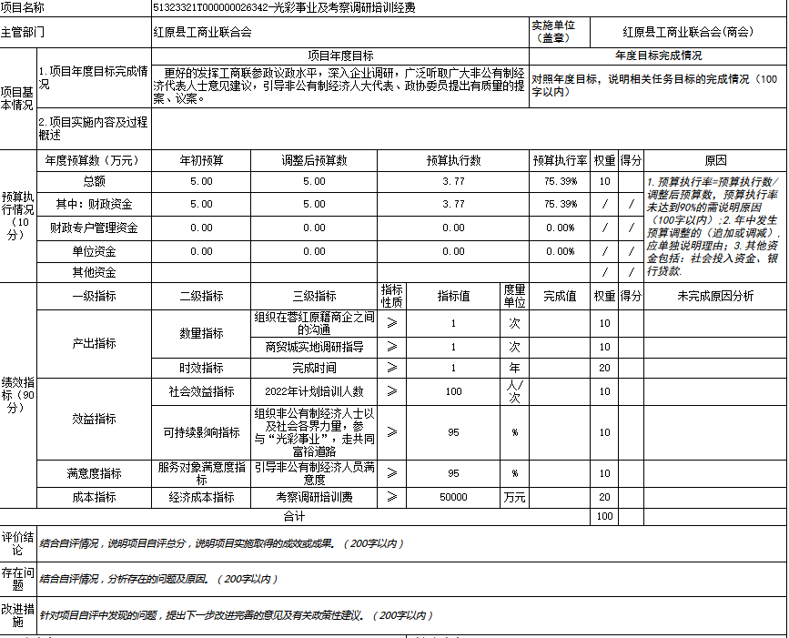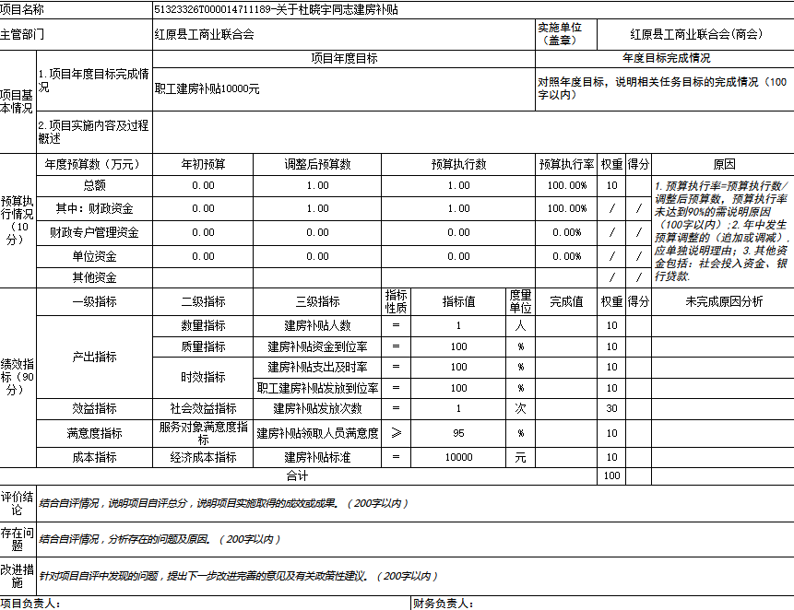

第五部分 附表
一、收入支出决算总表
二、收入决算表
三、支出决算表
四、财政拨款收入支出决算总表
五、财政拨款支出决算明细表
六、一般公共预算财政拨款支出决算表
七、一般公共预算财政拨款支出决算明细表
八、一般公共预算财政拨款基本支出决算表
九、一般公共预算财政拨款项目支出决算表
十、政府性基金预算财政拨款收入支出决算表
十一、国有资本经营预算财政拨款收入支出决算表
十二、国有资本经营预算财政拨款支出决算表
十三、财政拨款“三公”经费支出决算表

